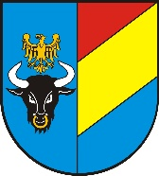
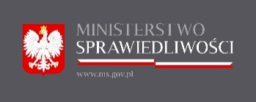

Rozstrzygnięcie otwartego konkursu ofert na realizację zadania publicznego Powiatu Żywieckiego pod nazwą :„Prowadzenie punktu nieodpłatnej pomocy prawnej w miejscowości Łodygowice, dwóch punktów nieodpłatnego poradnictwa obywatelskiego w miejscowościach Jeleśnia i Żywiec oraz realizację zadań z zakresu edukacji prawnej w 2023 r.

W dniu 29 listopada 2022 r. Zarząd Powiatu w Żywcu podjął uchwałę nr 1377/22/VI w sprawie rozstrzygnięcia Otwartego Konkursu Ofert na realizację zadania publicznego Powiatu Żywieckiego pn.: „Prowadzenie punktu nieodpłatnej pomocy prawnej w miejscowości Łodygowice, dwóch punktów nieodpłatnego poradnictwa obywatelskiego w miejscowościach Jeleśnia i Żywiec oraz realizację zadań z zakresu edukacji prawnej w 2023 r.
Zarząd Powiatu po zapoznaniu się z opinią Komisji Konkursowej postanowił przyznać dotację dla:
- Towarzystwa Miłośników Ziemi Żywieckiej w Żywcu z siedzibą w Żywcu na prowadzenie punktu nieodpłatnej pomocy prawnej w miejscowości Łodygowice oraz realizację zadania z zakresu edukacji prawnej w kwocie 64020,00 zł.
- Żywieckiej Fundacji Rozwoju z siedzibą w Żywcu na prowadzenie punktów nieodpłatnego poradnictwa obywatelskiego w miejscowościach Jeleśnia oraz Żywiec oraz realizacji zadania z zakresu edukacji prawnej w kwocie 128040,00 zł.

